ПЛАН-КОНСПЕКТ УРОКА
« Функция у = а (х-х₀)² + у₀ »
 | ФИО (полностью) | Плюснина Вера Павловна
 | Место работы | ГБОУ НКК
 | Должность | Учитель математики
 | Предмет | Алгебра
 | Класс | 8
 | Тема и номер урока в теме | Функция у = а (х-х₀)² + у₀ , 1урок
 | Базовый учебник | Алгебра. 8 класс: для общеобразоват.учреждений/ [С.М.Никольский, М.К.Потапов, Н.Н. Решетников, А.В.Шевкин].-8-е изд., дораб.- М.:Просвещение,2014
Цель урока: Формирование у обучающихся целостного представления о графике квадратичной функции.
Задачи:
Образовательные:
- выработать у обучающихся навык построения графика функции y= а(x-x₀)² + y_{0,} полученного с помощью параллельного переноса графика функции y= аx²;
- научить учащихся указывать координаты вершины параболы, заданной уравнением y= а(x-x₀)² + y_{0,} ось симметрии и направление ветвей;
- научить записывать уравнение параболы по заданной вершине и точке, лежащей на параболе.
Развивающие:
- развитие умений сравнивать, обобщать изучаемые факты;
- Продолжить развитие у обучающихся самостоятельности в мышлении и учебной деятельности.
Воспитательные:
- Вызвать у обучающихся положительные эмоции к данной теме и к урокам математики;
- воспитание аккуратности (при выполнении построения графиков функций).
Планируемые результаты:
Предметные результаты:
Знать:
- алгоритм построения графиков функций: у = ах² + у₀ , y = a(x – х₀)² и у = а (х-х₀)² + у_{0;}
- как определяется координаты вершины параболы.
Уметь:
- строить графики функций: у = ах² + у₀ , y = a(x – х₀)² и у = а (х-х₀)² + у₀; определять координаты вершины параболы.
Метапредметные результаты:
овладение навыками организации учебной деятельности, постановки целей, планирования, самоконтроля и оценки результатов
своей деятельности, умениями предвидеть возможные результаты своих действий, работать с чертежами и измерительными инструментами.
Личностные результаты:
- формирование коммутативных умений, культуры общения;
- формирование творческой личности; развитие памяти, мышления, воображения.

Тип урока: урок «открытия» нового знания.
Оборудование: Учебник: Алгебра. 8 класс: учеб. для общеобразовательных учреждений / С.М.Никольский/ 2016 г, компьютеры, интерактивная панель, карточки с заданиями, заготовки шаблонов парабол, презентация.

Этапы урока:
- Актуализация знаний - 3 мин
- Целеполагание и мотивация- 3 мин
- Этап планирования - 2 мин
- Открытие нового знания- 15 мин
- Применение нового знания- 13 мин
- Домашнее задание - 1 мин
- Итоги урока . Рефлексия- 3 мин

Этап урока | Деятельность учителя | Деятельность ученика | Формируемые УУД
1 | Фронтальный опрос  1.Какие функции вам известны?  2.Какой формулой задаётся каждая из этих функций?  3.Какие еще функции вам известны?  4.Какой формулой задаётся  квадратичная функция?  5.Что является графиком квадратичной функции?  6.Как влияет коэффициент а на график функции?  Сколько вам необходимо знать точек, чтобы построить график функции у=ах²? | Отвечают на вопросы:  1.Линейная функция, прямая пропорциональность.  2.у = kx+b; y = kx.  3 квадратичная функция.  4. у = ах² (а≠0).  5. Графиком квадратичной функции является парабола.  6. График функции у=ах² можно получить из графика функции у = х² с помощью растяжения вдоль оси у в а раз, если а > 1, и с помощью сжатия вдоль оси у в 1/а раз, если 0 < а < 1. Если а > 0, то ветви параболы направлены вверх, если а < 0, то ветви направлены вниз.  7. Составить таблицу значений из 5-7 точек, симметричных относительно оси у;  - вершину О(0;0) и еще 2-3 точки на одной из ветвей параболы. | Познавательные: осознанное и произвольное построение речевого высказывания, поиск и выделение необходимой информации  Регулятивные: выделение и осознание того, что уже пройдено.  Постановка цели учебной задачи, синтез  Коммуникативные:  умение с достаточной полнотой и точностью выражать свои мысли, слушать и вступать в диалог  Личностные:  самоопределение.
2 | Вы уже умеете строить график функции у = ах² и описывать свойства функции при а > 0 или а < 0. Какие координаты имеет вершина параболы у = ах²?  А всегда ли вершина имеет координаты (0;0)?  У вас на парте лежат карточки с графиками функций и шаблон параболы у = 2х² . На первой карточке график функции у = 2(х-2)² + 5.  Чем похожи графики и чем отличаются?  В каком виде представлена формула?  Как представить в общем виде?  Как вы думаете, какая тема нашего урока?  Чему вы должны научиться на данном уроке? | - вершину О(0;0)  Строят предположения  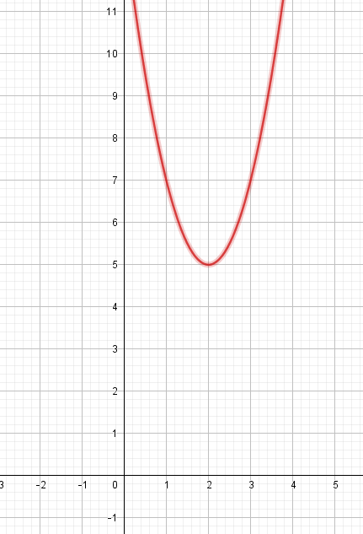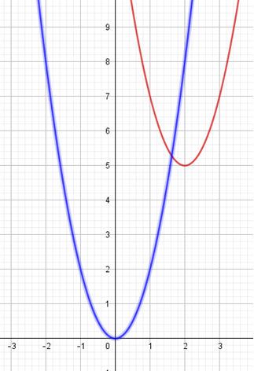  Сместился график у = 2х² вправо и вверх.  В частном случае  у = а(х-х₀)² + у₀  График функции у = а (х-х₀)² + у₀ .  На этом уроке мы должны научиться строить графики функций у = ах² + у₀ , y = a(x – х₀)² и у = а (х-х₀)² + у_{0.} | Познавательные: формулирование проблемы  Регулятивные: целеполагание, выдвижение гипотез.  Коммуникативные:  постановка вопросов, инициативное сотрудничество.
3 | Совместно с классом заполняется таблица на доске |  | Познавательные: учатся ясно, точно, грамотно излагать свои мысли;  Регулятивные: составляют план деятельности  Коммуникативные:  вступают в диалог с учителем и одноклассниками  Личностные:  выдвигают гипотезы
  Знаю | Хочу узнать | Узнал
  - как задается формула квадратичной функции;  - как называется график квадратичной функции;  - строить график функции у = ах² (а>0, а<0)  - что является осью параболы. | Как строятся графики функций  у = ах² + у₀ , y = a(x – х₀)² и у = а (х-х₀)² + у_{0.}  как определяется вершина параболы
4 | Продолжим работать с карточками, , на которых изображены графики квадратичной функции, и шаблон параболы (функции у = х²).  Рассмотрим карточку №1, что произошло с параболой?  Какой формулой задается функция?  Рассмотрим карточку №2, что произошло с параболой?  Какой формулой задается функция?  Какой вывод можно сделать?  Назовите вершину параболы в первом случае.  А какая вершина параболы во втором случае?  Рассмотрим карточку №3, что произошло с параболой?  Вспомним, какой формулой мы задавали линейную функцию, когда смещали её график, то вправо, то влево?  Какой формулой задается функция на карточке №3?  Рассмотрим карточку №4, что произошло с параболой?  Какой формулой задается функция?  Какой вывод можно сделать?  Назовите вершину параболы в первом случае.  А какая вершина параболы во втором случае?  Рассмотрим карточку №5, что произошло с параболой?  Какой формулой задается функция?  Рассмотрим карточку №6, что произошло с параболой?  Какой формулой задается функция?  Рассмотрим карточку №7, что произошло с параболой?  Какой формулой задается функция?  Какой вывод можно сделать?  Назовите вершину параболы в первом случае.  А какая вершина параболы во втором случае?  Назовите вершину параболы в третьем случае.  ФИЗКУЛЬТМИНУТКА | 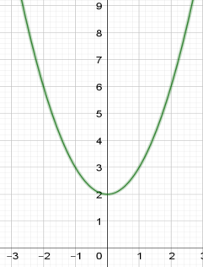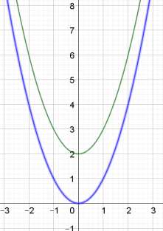  Она сместилась на 2 единицы вверх.  у = х² + 2  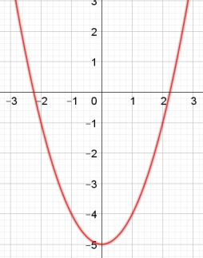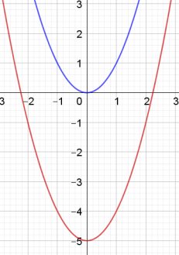  Она сместилась на 5 единиц вниз.  у = х² -5  График функции у = ах² + у₀ является параболой, которую можно получить из графика функции у = ах² с помощью параллельного переноса вдоль оси Оу на | у₀| единиц вверх, если у₀ > 0, и вниз, если у₀< 0.  При этом вершина параболы будет иметь координаты (0; у₀ ). Записывают вывод в тетрадь.  (0;2)  (0;-5)  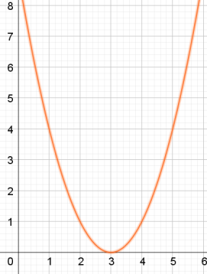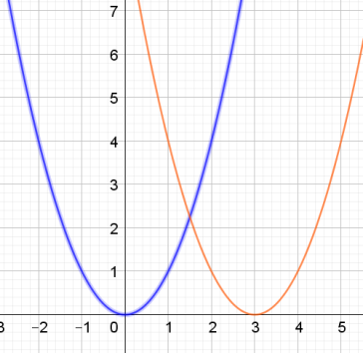  Она сместилась на 3 единицы вправо.  у = a(х+т), у = a(х-т).  y = (x – 3)²  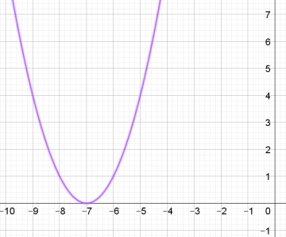  Она сместилась на 7 единиц влево.  y =(x +7)²  График функции у = а(х – х₀)² является параболой, которую можно получить из графика функции у = ах² с помощью параллельного переноса вдоль оси Оx на | х₀| единиц вправо, если х₀ > 0, и влево, если х₀< 0.  При этом вершина параболы будет иметь координаты (х₀; 0) Записывают вывод в тетрадь.  (3;0)  (-7;0)  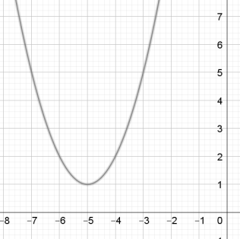  Она сместилась на 5 единиц влево и на 1 единицу вверх.  у = (х+5)² + 1  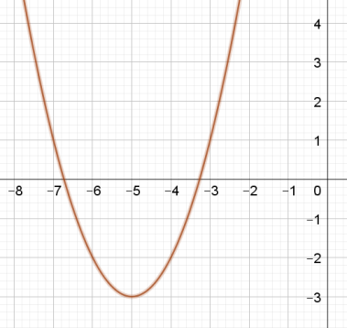  Она сместилась на 5 единиц влево и на 3 единицы вниз.  у = (х+5)² -3  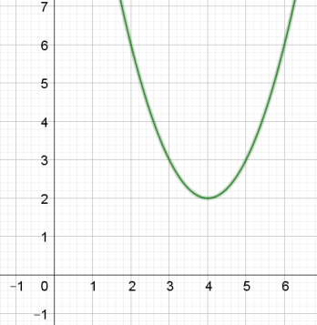  Она сместилась на 4 единицы вправо и на 2 единицы вверх.  у = (х-4)² +2  График функции у = а(х-х₀)² + у₀ является параболой, которую можно получить из графика функции у = ах² с помощью двух параллельных переносов:  –вдоль оси Оx на | х₀| единиц вправо, если х₀ > 0, и влево, если х₀< 0;  – вдоль оси Оу на | у₀| единиц вверх, если у₀ > 0, и вниз, если у₀< 0. Записывают вывод в тетрадь.  (-5;1)  (-5;-3)  (4;2) | Познавательные: умение структуризировать знания  Регулятивные: планирование своей деятельности для решения поставленной задачи и контроль полученного результата  Коммуникативные:  умение с достаточной полнотой и точностью выражать свои мысли;  Личностные:  самоопределение.
5 | Вернемся к нашему вопросу, который прозвучал ранее, как построить график функции  у = 2(х-2)² + 5?  При помощи щаблона построить графики функций:  у = (х-5)² + 4 , у = (х+4)² + 2;  у = (х+2)² – 4 ; у = (х-3)² - 3.  .  .  Самостоятельная работа  (Функция у=а(х-х₀)² +у₀) | Алгоритм. Построить  - у = 2х² (график функции у=2х² можно получить из графика функции у = х² с помощью растяжения вдоль оси у в 2 раза);  - у = 2(х-2)² (сдвинуть график функции у=2х² вправо на 2 единицы);  - у = 2(х-2)² + 5 (сдвинуть график функции у = 2(х-2)² вверх на 5 единиц)  Выполняют построения в тетрадях. Сверяются с эталоном на доске:  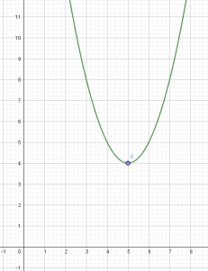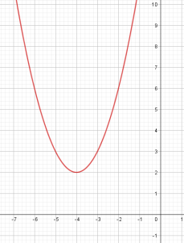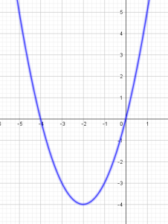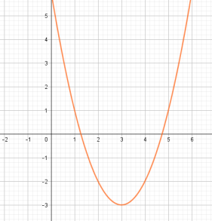  Выполняют тест с использованием системы опроса SMART Response. | Познавательные: выбор наиболее эффективных способов решения задач  Регулятивные: контроль, коррекция, выделение и осознание того, что уже усвоено и что еще подлежит усвоению, осознание качества и уровня усвоения;  Коммуникативные:  умение слушать и вступать в диалог  Личностные:  самоопределение.
6 | Домашнее задание:  П.7.3,№471(а-г)  Найдите координаты вершины параболы и постройте параболу:  а) у = (х-2)² + 10.  б) у = (х+8)² -5.  в) у = 2 (х-7)² -11.  г) у = -2 (х-2)² + 2. | Записывают задание в дневник.
7 |  |  | Познавательные: подводят итог работы  Регулятивные: учатся выделять главное в полученных знаниях  Личностные:  самоопределение.
  Знаю | Хочу узнать | Узнал
  - как задается формула квадратичной функции;  - как называется график квадратичной функции;  - что является вершиной параболы;  - что является осью параболы. | Как строятся графики функций  у = ах² + у₀ , y = a(x – х₀)² и у = а (х-х₀)² + у_{0.}  как определяется вершина параболы | Алгоритм построения графиков функций  у = ах² + у₀ и y = a(x – х₀)² .  как определяется вершина параболы

